OŚRODEK ROZWOJU OSOBISTEGO I DUCHOWEGO „TU I TERAZ”
W NOWYM KAWKOWIE www.tuiteraz.eu

zaprasza 26 kwietnia – 5 maja 2019 na

SLOW MAJÓWKA!
JOGA, MEDYTACJE, TANIEC
DLA SINGLI, PAR I RODZIN Z DZIEĆMI!

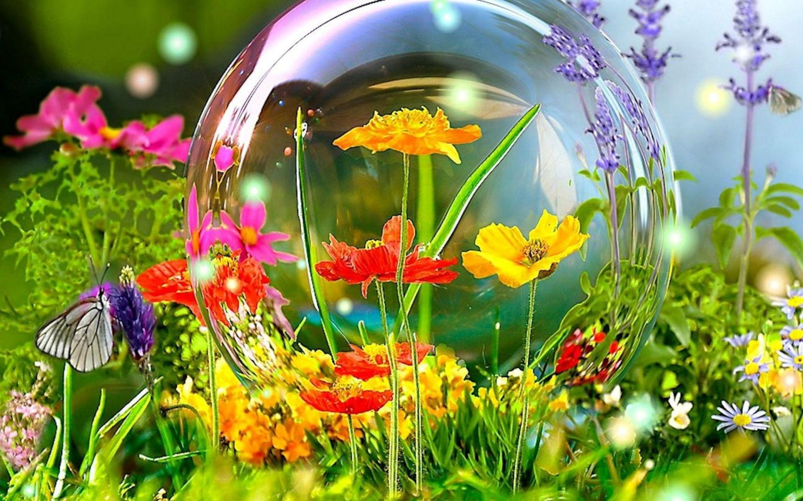
PROWADZĄ: KATERINA KOCHANOWSKA,
AGATA I MAREK SERDYŃSCY, WOJTEK LEWANDOWSKI

Zapraszamy na czas pełen zabawy, przyjemności, rozpieszczania się i relaksu!
Uwaga! Wersja Slow!

Majówka inna niż wszystkie!
Wzmocnisz i zregenerujesz organizm po zimie, przez 9 dni wypoczniesz w pięknym przyjaznym miejscu - na słońcu, wśród kwitnących łąk i lasów. Dopieścisz ciało, odprężysz umysł i zrelaksujesz emocje. W atmosferze zabawy, tańca, relaksu i odprężenia, naładujesz się pozytywną energią. Skorzystasz z różnorodnych masaży.

W niezwykłą wiosenną podróż w głąb siebie, poprowadzą nas różne osoby – będziemy odkrywać siebie i innych poprzez medytacje, taniec, jogę, ciszę, relaksację, bębny, wizualizację, ceremonie, kontakt z naturą….
Można przyjechać tylko na część Majówki!!!

Wiosenny wyjazd to także możliwość zadbania o siebie, o relacje z najbliższą osobą lub sobą samym. Dasz sobie czas na podniesienie energii po długiej zimie i zrelaksowanie się.
Jest to także okazja, aby oddać się prostym przyjemnościom bycia w przyjaznej grupie podobnie myślących ludzi, cieszyć się tańcem i zabawą, rozpieszczać się masażami, błogim lenistwem, inspirującymi filmami... Zajęcia będą niezależne od siebie, czyli jak ktoś opuści jedne zajęcia, nie wypadnie z procesu. Będzie więcej wolnego czasu.

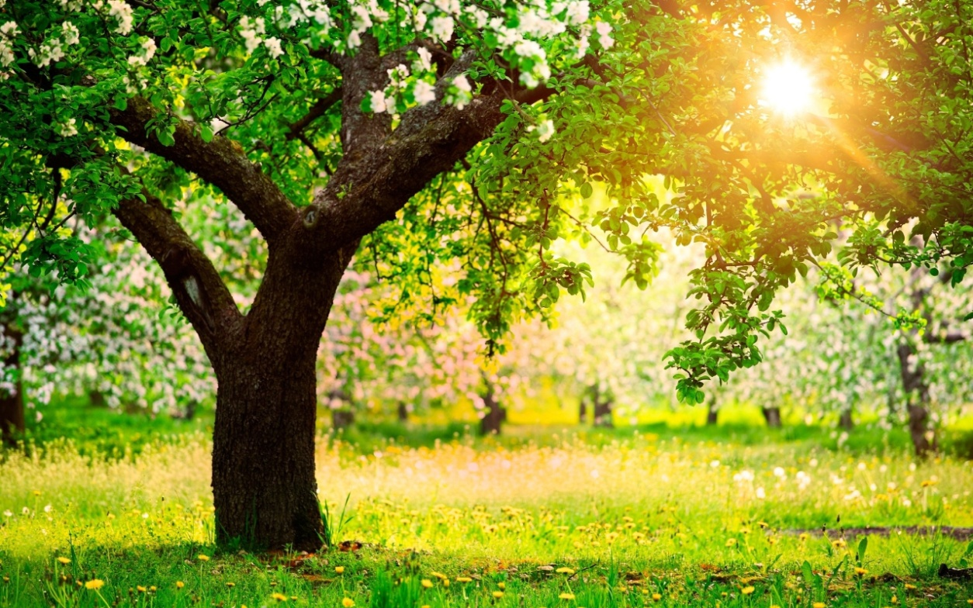
W PROGRAMIE MAJÓWKI:
- Poranna joga wdł. Iyengara
- Pozytywny rozruch poranny w lesie
- Kurs tańców Latino
- Nauka gry na bębnach i wspólne granie
- Joga Śmiechu
- Ogniska
- Inspirujące filmy
- Medytacje Osho
- Relaksacje wyciszające ciało i umysł
- Relaksacja przy dźwiękach mis tybetańskich
- Warsztat „Praktyka Uwalniania” w oparciu o metodę dr Dawida R. Hawkinsa i Mapy Świadomości
- Koncert zespołu Kings Sound „Sax & Drums Show”
- Masaże (dodatkowo płatne, 4 masażystów)
- Sauna

PORANNA JOGA WDŁ. IYENGARA
Hatha yoga - jest najpopularniejszą formą jogi i często praktykuje się ją dla utrzymania sprawności ciała. Jest ukierunkowana na zachowanie zdrowia a nie na rozwój mięśni, który może być przyjemnym, ale ubocznym efektem. Można ją stosować w postaci prostych ćwiczeń, a daje wyniki, które rzadko osiąga się w gimnastyce innego rodzaju: głęboki relaks
i spokój umysłu. Pozycje jogi poprawiają ukrwienie określonych narządów, które dzięki temu wzmacniają się i regenerują. Prawidłowe ukrwienie jest bardzo ważne dla zdrowia i dobrego samopoczucia. Iyengar wierzył, że osoby praktykujące jego styl regularnie, przykładając odpowiednią uwagę do balansu oraz równowagi, osiągną go w swoim organizmie. A kiedy to nastąpi, również umysł podąży za ciałem.
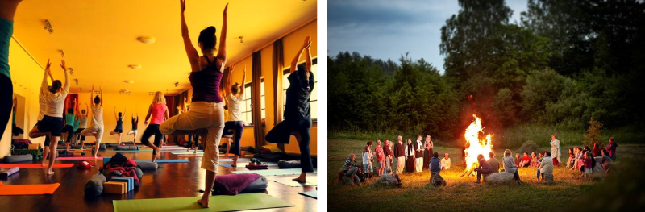

JOGA ŚMIECHU
Czy wiedziałeś, że gdy naśladujesz śmiech, Twoje ciało i umysł zyskuje równie dużo jak wtedy, gdy śmiejesz się spontanicznie? Regularne śmianie się podnosi naszą odporność fizyczną i psychiczną. Więcej śmiechu na co dzień to mniejszy poziom hormonu stresu, więcej endorfin, lepsze dotlenienie i krążenie - więcej zdrowia dla naszego ciała, więcej lekkości dla naszego ducha, szczęśliwsze relacje i wiele innych korzyści. Mając świadomość cudownego wpływu śmiechu na zdrowie człowieka, indyjski lekarz internista dr Madan Kataria, w 1995 roku, opracował Jogę Śmiechu. Dziś ta prozdrowotna metoda przynosi radość ludziom w 106 krajach. Joga Śmiechu to ćwiczenia pomagające nam połączyć się
z radością i lekkością, to trening wchodzenia w dobry nastrój. Nawet będąc w złym humorze możesz poczuć więcej lekkości i poprawić swoje samopoczucie ćwicząc Jogę Śmiechu.

Medytacje aktywne OSHO
Inspirowane sztuką medytacji z całego świata zostały dostosowane do potrzeb współczesnego człowieka przez genialnego mistyka OSHO, który połączył korzyści tradycyjnej medytacji
z ruchem, dźwiękiem i tańcem. Od klasycznych medytacji różnią się tym, że posiadają aktywną część, która pozwala uwolnić napięcia poprzez ruch taniec, oddech, wirowanie, śmiech, płacz lub krzyk. Po takim emocjonalno-fizycznym oczyszczeniu z łatwością możemy przejść do dalszych etapów medytacji.

Medytacje Aktywne, traktują ciało jako portal do relaksacji. Ciało współczesnego człowieka pełne jest napięć i stresu – co wielokrotnie uniemożliwia wejście w stan głębokiego relaksu. Dlatego na początku Medytacji Aktywnych wprowadzamy się w ruch (dynamiczne ćwiczenia w celu uwolnienia stresu z ciała – trzęsienie się, skakanie, taniec, wirowanie, oddech, dźwięk, krzyk, katarsis) w celu odblokowania napięć i głębokiego oczyszczenia ciała. Wtedy bez wysiłku, wchodzimy w fazę ciszy, odpoczynku i głębokiej medytacji. Każda medytacja zawiera muzykę, która została specjalnie dobranego do określonego rodzaju medytacji.

Ogólne Korzyści z praktykowania Medytacji Aktywnych:
- Regeneracja systemu nerwowego,
- Oczyszczenie podświadomości,
- Wyraźna poprawa koncentracji i pamięci,
- Podniesienie poziomu energii,
- Harmonijna komunikacja z samym sobą i z otoczeniem,
- Odnowa biologiczna, odmłodzenie całego organizmu,
- Poprawa stanu zdrowia.

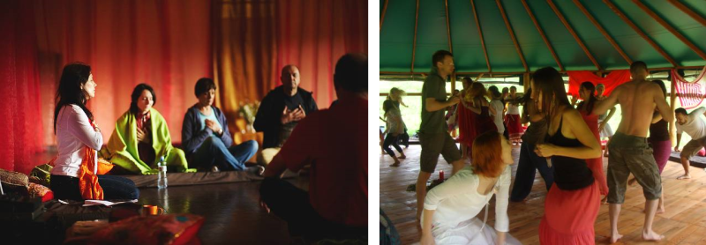

PORANNA GIMNASTYKA „BUDZIMY CIAŁO I UMYSŁ”
Rano ciało nie lubi gwałtownych ruchów, pozwól mu więc budzić się stopniowo. Poranne ćwiczenia postawią cię na nogi lepiej niż filiżanka mocnej kawy. W dodatku świetnie przygotują do aktywnego dnia, naładują pozytywną energią, pozwolą szybko otrząsnąć się ze snu i dodadzą wigoru.Gimnastyka o poranku wpływa też pozytywnie na nastrój. W czasie ćwiczeń wyzwalają się bowiem endorfiny, zwane hormonami szczęścia. To właśnie im zawdzięczamy przypływ energii i uczucie zadowolenia. Szybko więc pozbywamy się senności i w lepszym humorze witamy dzień. Poranne ćwiczenia doskonale rozciągają mięśnie i rozgrzewają stawy, przygotowując je do aktywności w ciągu dnia. Nie wymagają wielkiego wysiłku, stopniowo „budzą” mięśnie, poprawiają krążenie krwi.
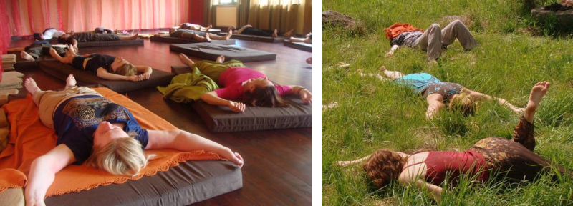
RELAKSACJE PRZY DŹWIĘKACH MIS TYBETAŃSKICH
Zapraszamy na uzdrawiająco- harmonizujące relaksacje przy dźwiękach mis, gongów. Wibracje i dźwięki wydobywające się z mis i gongów przepływając przez ciało wywołują uczucie odprężenia i głębokiego relaksu na poziomie ciała, umysłu i duszy. Likwidują wszelkie napięcia i blokady.

SEANSE INSPIRUJĄCYCH POZYTYWNYCH FILMÓW PLUS DYSKUSJE
Wiele wartościowych i wizjonerskich filmów schodzi z afisza – bo nie stoją za nimi wielkie pieniądze show biznesu. Podzielimy się z Wami naszą kolekcją filmów o życiu, miłości, świadomości, duchowości, pasji i radości.

NAUKA GRY NA BĘBNACH DJEMBE I WSPÓLNE GRANIE
Prowadzi Doktor King – wokalista, autor muzyki i tekstów, gra na kubańskich congach i afrykańskich bębnach Djembe.
Djembe – instrument muzyczny z Afryki, stanowiący rodzaj kielichowego jedno-membranowego bębna. Membrana zrobiona jest zazwyczaj ze skóry koziej lub bydlęcej.
Gra na Djembe to przede wszystkim umiejętność wystukiwania rytmów i trzymania prawidłowego tempa w utworze. Nauka gry na afrykańskim bębnie Djembe jest świetną zabawą. Doskonale rozwija koordynację wzrokowo – ruchową. Dostarcza niezwykłej energii, rozładowuje stany lękowe i uwalnia skrywane w nas emocje.
Dr King występował m.in. z: Tomson, Łozo (Afromental); Michal Wasilewski, Pawel Ejzenberg; DJ Adamus (Wet Fingers); Djjohnnybravo, Patricia Kazadii; Nick Sinckler; The Skin & Blister Band i inni. Występował w najlepszych klubach na terenie całej Polski
i Anglii.
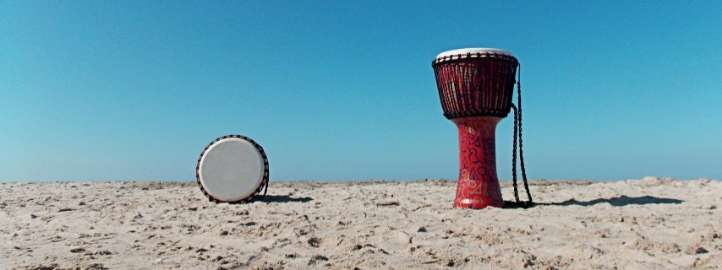
WYSTĘP ZESPOŁU KINGS SOUND W SAX & DRUMS SHOW
Muzyka Kings Sound to podróż od R'n'B przez Rap, Jazz do szeroko pojętej muzyki tanecznej. To połączenie piękna saksofonu i mocy bębnów.
Kings Sound - to zespół, tworzony przez Doktora Kinga i Edwarda Bierdzielewskiego.
Doktor King - autor muzyki i tekstów, nagrywa własne utwory. Gra na kubańskich kongach
i afrykańskich bębnach djembe. Prowadzi grupę bębniarzy - Djembe Kings.
Edward Bierdziewski - żywa legenda sceny jazzowo-bluesowej. Gra na saksofonie (sopran, alt, tenor), klarnecie i skrzypcach.
WARSZTAT „PRAKTYKA UWALNIANIA”
Podczas warsztatu korzystać będziemy z "Techniki Uwalniania" opracowanej przez dr Dawida R. Hawkinsa. Kolejność uwalnianych stanów podyktowana będzie opracowaną przez dr Hawkinsa "Mapą Świadomości". W pierwszej części, która będzie wprowadzeniem do techniki uwalniania, poprzez trening oddechowy, wizualizacje, relaksacje, na spokojnie zostaniemy wyposażeni w metodykę i przygotowani do wejścia w proces w sposób najbardziej dla nas korzystny. W drugiej części spotkania pracujemy indywidualnie. Podczas procesu uwalniania siedzimy wygodnie na krzesłach. Kolejno, zgodnie z poziomami Mapy Świadomości, wizualizujemy, odczuwamy, uświadamiamy sobie, co tak naprawdę nas prowadzi przez życie i decydujemy, czy chcemy to uwolnić, czy nie. Angażujemy się w proces na tyle, na ile jesteśmy w danym momencie gotowi. Cały proces dokonywać się będzie w naszym wnętrzu. Nie będziemy odpytywani ze swoich odczuć, nie będą analizowane ani omawiane indywidualne sytuacje.
Co uwalniamy:
- emocje które nam nie służą, które ograniczają nasze możliwości, nasz potencjał, naszą radość.
- programy myślowe utrzymujące nas w smutku, przygnębieniu, obciążające nas.

MASAŻE (dodatkowo płatne! – 4 masażystów):
- Masaż klasyczny/relaksacyjny całego ciała
- Masaż klasyczny/relaksacyjny pleców
- Masaż hawajski Lomi Lomi Nui
- Masaż bańką chińską
- Masaż leczniczy
- Drenaż limfatyczny
- Drenaż limfatyczny twarzy
- Masaż bambusem i miotełkami
- Masaż stemplami ziołowymi
- Masaż gorącym miodem
- Masaż gorącymi kamieniami
- Masaż gorąca czekoladą
- Masaż Access Bars (stymulowania 32 punktów na głowie)
- Masaż energetyczny – Biomimetryczna mimikra
- Masaż pulsacyjny

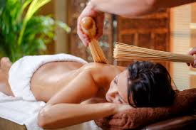

MASAŻ HAWAJSKI LOMI LOMI NUI
To masaż całościowy w pełnym znaczeniu tego słowa. Uzdrawia ciało i duszę. Obniża napięcie mięśni, a także usuwa wewnętrzne blokady. W naturalny i łagodny sposób leczy psychikę uwalniając z naszych mięśni, ścięgien, stawów zapisaną pamięć dawnych traum. Masaż uwalnia od stresu, przygnębienia, zmęczenia, nadpobudliwości, wyostrza zmysły, poprawia pracę mięśni i stawów, odpręża i pobudza krążenie, przyspiesza usuwanie produktów przemiany materii.
Masaż polega na odpowiednim nacisku na określone punkty i rejony ciała i uruchamianiu po kolei wszystkich stawów – przez obroty, rozciąganie, potrząsanie, zginanie i prostowanie. Wykorzystuje się nie tylko otwarte dłonie i ich poduszki, ale także zgięte palce, opuszki, całą powierzchnię rąk: nadgarstki, przedramiona, łokcie i barki.
Lomi Lomi wykonywany jest na nagim ciele, z użyciem olejku do masażu.

MASAŻ ACCESS BARS®
To stymulowanie dotykiem palców na głowie, kolejno 32 punktów Bars, co wspiera osobę otrzymującą w powrocie do równowagi fizycznej, emocjonalnej ale również pomaga odblokować to co ogranicza jej życiowy potencjał. Stymulowanie punktów Bars budzi talenty, poszerza nasze możliwości. Rezultaty najczęściej deklarowane, przez osoby, które otrzymały Access Bars® to: -głęboki relaks, -wyciszenie, -zatrzymanie gonitwy myśli, -wzrost pewności siebie, -redukcja lęków i napięć, -redukcja psychicznych i emocjonalnych blokad, -zwiększenie energii życiowej i siły do działania, -polepszenie jakości snu, -ogólna poprawa stanu zdrowia. Access Bars trwa 1,5 godziny.

MASAŻ ENERGETYCZNY – BIOMIMETRYCZNA MIMIKRA
Celem procesu jest likwidowanie Mimikry, czyli tego co skopiowaliśmy od innych ludzi.
Mimikowanie to kopiowanie psychologii i fizjologii innych osób, jest naturalną zdolnością ciała by dopasowywać się do reszty świata. Kopię czyichś zachowań zakleszczamy w swoim ciele i nosimy ze sobą ograniczenia innych ludzi. Włączając proces rozpuszczania Biomimetrycznej Mimikry uwalniamy się od kopii zachowań innych, które prowadziły nas do cierpienia, bo nie były zgodne z naszą naturą. Robimy w ten sposób przestrzeń by kreować samodzielnie swoje życie, zgodnie ze swoimi pragnieniami, uwarunkowaniami, talentami. Proces dostępny dla osób, które otrzymały wcześniej Access Bars®.

MASAŻ PULSACYJNY
To prosta, przyjemna i łagodna metoda, która przywraca prawidłowy i swobodny przepływ energii w ciele. Zabieg polega na wprowadzeniu ciała osoby przyjmującej w rytmiczny ruch - kołysanie o określonej częstotliwości i amplitudzie. Mimo, że jest to zabieg bardzo łagodny, działa niezwykle głęboko. Korzyści jakie przynosi to między innymi: głęboki relaks całego ciała, redukcja stresu, równoważenie pracy obu półkul mózgu, poprawa ruchomości układu kostno-stawowego, uelastycznienie kręgosłupa i złagodzenie jego schorzeń, redukcja napięć, wsparcie prawidłowego przepływu krwi, limfy i płynu mózgowo-rdzeniowego, masaż narządów wewnętrznych, poprawa pracy układu pokarmowego, regulacja pracy jelita grubego. Dla komfortu przyjmowania procesu wskazany jest luźny, nie krępujący ciała strój.

MASAŻ BAMBUSAMI I MIOTEŁKAMI
Masaż bambusami rozpowszechniony jest głównie jako technika relaksująca ale może być również stosowany jako intensywny masaż leczniczy, antycellulitowy czy liftingujący. Do masażu wykorzystuje się pałeczki bambusowe o różnej długości i grubości w zależności od masowanej części ciała oraz bardzo przyjemne w odczuciach miotełki bambusowe. Masaż bambusami poprzedzony jest krótkim masażem manualnym w celu przygotowania tkanki do intensywnego bodźca jakim jest ruch rolowania czy rozcierania bambusem. Masaż głęboko odpręża i wycisza, poprawia krążenie krwi i limfy. Modeluje brzuch, uda i pośladki.

MASAŻ STEMPLAMI ZIOŁOWYMI
Jest wykonywany przy użyciu specjalnie przygotowanych bawełnianych torebek (tzw. stempli), zawierających mieszankę ziół i przypraw cechujących się korzystnym wpływem na organizm. Stemple podgrzewa się, aby uwolnić zawarte w ziołach ekstrakty. Następnie masuje się nimi ciało. W miarę spadku temperatury stempla intensywność masażu wzrasta, co powoduje, że uwalniają się i wchłaniają w rozgrzaną skórę zawarte w roślinach substancje czynne. Tajski masaż stemplami ziołowymi pozytywnie wpływa na stawy i mięśnie, rozluźniając je i zwiększając sprawność ruchową. Działa również przeciwbólowo. Poprawia krążenie krwi i limfy dzięki czemu pobudza przemianę materii i usuwa z organizmu toksyny. Zabieg ten jest niezwykle relaksujący. Dzięki unoszącym się w powietrzu zapachom olejków eterycznych intensywnie stymuluje też zmysły.

MASAŻ PLECÓW MIODEM
Rosyjski masaż ciepłym miodem połączonym z oliwą stymuluje organizm, rozgrzewa i detoksykuje, a w połączeniu z profesjonalnym dotykiem dłoni terapeuty, uspokaja umysł i pozwala zrelaksować ciało. Swoją niesłabnącą dziś popularność zawdzięcza właściwościom leczniczym i odżywczym. Masaż na bazie tego specyfiku stymuluje układ immunologiczny oraz metabolizm komórkowy. Niweluje napięcie mięśni i oczyszcza zrogowaciały naskórek i głęboko relaksuje. W masażu dodatkowo wykorzystujemy pałeczki miodowe do ucisków akupresury.

MASAŻ GORĄCYMI KAMIENIAMI
Masaż gorącymi kamieniami nauczany jest według starohinduskiej metody uzdrawiania ciała – RATNAABHYANGA. Wyjątkowy, ekskluzywny masaż głęboko relaksuje, dodaje witalności, działa na termoreceptory, niweluje nadmierne napięcie mięśniowe i bóle mięśni. Połączenie ciepłych kamieni z odpowiednimi technikami masażu daje zbawienne efekty dla zmęczonego ciała oraz umysłu. Masaż kamieniami opiera się na teorii przepływu energii przez organizm, w naszym ciele znajdują się ośrodki energii zwane czakrami, masaż gorącymi kamieniami pozwala na lepszy przepływ energii. Są niezwykle pomocne dla ludzi którzy prowadza stresujący tryb życia, unormujesz przemianę materii i poprawisz odporność organizmu.

MASAŻ GORĄCĄ CZEKOLADĄ
Masaż wykonywany przy użyciu czekolady o najwyższej zawartości kakao (90%) i naturalnego olejku ze słodkich migdałów. Już jedna sesja ukoi nerwy i wprowadzi w dobry nastrój, ponieważ czekolada pobudza wydzielanie endorfin – hormonów szczęścia. Prawdziwa uczta dla skóry i zmysłów! W masażu gorącą czekoladą wykorzystujemy cenne właściwości ziaren kakaowca, które działają regenerująco i odżywczo. Masaż czekoladą zalecany jest dla każdego rodzaju skóry. Poprawi nawilżenie skóry, jej koloryt oraz odżywi dzięki bogactwu magnezu, wapnia i cynku. Masaż zakończony jest wrapingiem. Zniewalający aromat prawdziwej czekolady będzie towarzyszył Tobie przez cały dzień. Skóra stanie się nawilżona, miękka i aksamitna w dotyku.

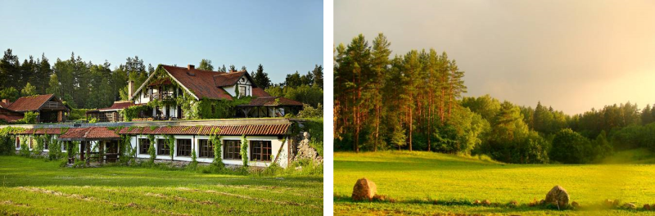

OŚRODEK ROZWOJU OSOBISTEGO TU I TERAZ

Ośrodek Tu i Teraz to cisza, spokój, natura. 40 ha prywatnych lasów, łąk i jezior, piękne szlaki rowerowe. Kuchnia wegetariańska, bezglutenowa, chleb z pieca, Pijalnia Ziół, domowe jogurty i smoothi, masaże, sauna, Kamienny Krąg, labirynt, kawiarenka, uzdrawiające Miejsca Mocy.
Mamy tu piękną i wygodną przestrzeń na wyciszenie i rozmowy przy kominkach, przestronne cztery sale warsztatowe , osiem kotów i dwa psy do przytulania. Dodatkowo w Ośrodku można obejrzeć dwie stałe wystawy: „100 mistyków i nauczycieli duchowych XIX i XX wieku” oraz „100 Mandal”, skorzystać z oferty księgarni proponującej kilkaset tytułów
z zakresu duchowości, rozwoju osobistego i psychologii oraz wypożyczyć książki z bogatej biblioteki zawierającej ponad 2000 tytułów.

DATA: 26.IV- 5.V.2019 / krótsze opcje ustalane indywidualnie.

POCZĄTEK: 26.IV.2019 godz. 19 (piątek, rozpoczynamy kolacją)
KONIEC: 5.V.2019 godz. 14 (niedziela, kończymy obiadem)

MIEJSCE: Ośrodek Rozwoju Osobistego i Duchowego „Tu i Teraz”,
Nowe Kawkowo k. Olsztyna www.tuiteraz.eu

CENA ZA 9 DNI (26.IV-5.V): 690 zł plus koszty pobytu i wyżywienia
CENA ZA 5 DNI (30.IV-5.V): 490 zł plus koszty pobytu i wyżywienia
CENA ZA WEEKEND 26-28. IV: 200 zł plus koszty pobytu i wyżywienia
CENA ZA WEEKEND 3-5.V: 230 zł plus koszty pobytu i wyżywienia
CENA POBYTU: wyżywienie 75 zł dziennie ( 3 posiłki wegetariańskie)
noclegi - w zależności od standardu od 32 zł do 90 zł za noc

UWAGA: ośrodek sprzedaje wyłącznie całe pakiety pobytowo/ żywieniowo/ warsztatowe (nie ma możliwości rezygnacji z posiłków ani noclegów)

KONTAKT: www.tuiteraz.eu, kawkowo@tuiteraz.eu,
biuro: 0662759576
Jacek Towalski 0602219382
Maja Wołosiewicz-Towalska 0606994366

UWAGA: ilość miejsc ograniczona, o przyjęciu na warsztat decyduje
kolejność zgłoszeń i wpłat zaliczek!

ZAPISY:
- Konieczna rejestracja mailowa na adres kawkowo@tuiteraz.eu (z podaniem imienia i nazwiska, numeru telefonu, daty i tytułu wydarzenia);
- Dopiero po otrzymaniu maila potwierdzającego i wyborze noclegu, prosimy o wpłatę zaliczki w ciągu tygodnia od zgłoszenia.
- Brak wpłaty zaliczki w ciągu 7 dni anuluje rezerwację za warsztat i pobyt! Prosimy nie wpłacać pieniędzy dopóki nie zostanie potwierdzone mailowo wpisanie na listę uczestników!
- Wpłata zaliczki jest równoznaczna z akceptacją regulaminu ośrodka (otrzymanego mailem po zgłoszeniu);
- Zaliczkę za pobyt w wysokości 200 zł prosimy wpłacać na konto Ośrodka Rozwoju Osobistego „Tu i Teraz” z podaniem imienia i nazwiska oraz opisem: „zaliczka za pobyt 26.IV-5.V2019”.
Tu i Teraz Numer konta:
92 1020 3541 0000 5502 0206 3410
BANK PKO BP
Dla przelewów zagranicznych:
BIC (Swift): BPKOPLPW
IBAN: PL92 1020 3541 0000 5502 0206 3410
- Zaliczka jest zwrotna tylko w ciągu dwóch tygodni od momentu wpłaty na konto ośrodka! W razie zwrotu zaliczki ośrodek potrąca 20 zł na opłaty manipulacyjne. Zaliczka nie może być przełożona na inny warsztat.
- Dwa tygodnie przed zajęciami zaliczka nie będzie zwracana.

